STRUKTUR KEPRIBADIAN TOKOH UTAMA PADA ANIME “ARIFURETA SHOKUGYOU DE SEKAI SAIKYOU” KARYA RYO SHIRAKOME (Kajian PSIKOLOGI SASTRA)

良白米のアニメ「ありふれた職業で世界最強」に登場する主人公の性格構造（文学的心理学的研究）

Skripsi
Diajukan untuk Menempuh Ujian Sarjana
Program Strata 1 dalam Ilmu Bahasa dan Kebudayan Jepang

Oleh :
Fajar Maulana Hasan
NIM 13020217140035

PROGRAM STUDI S-1 BAHASA DAN KEBUDAYAAN JEPANG
FAKULTAS ILMU BUDAYA UNIVERSITAS DIPONEGORO
SEMARANG

2023

STRUKTUR KEPRIBADIAN TOKOH UTAMA PADA ANIME “ARIFURETA SHOKUGYOU DE SEKAI SAIKYOU” KARYA RYO SHIRAKOME (Kajian PSIKOLOGI SASTRA)

良白米のアニメ「ありふれた職業で世界最強」に登場する主人公の性格構造（文学的心理学的研究）

Skripsi
Diajukan untuk Menempuh Ujian Sarjana
Program Strata 1 dalam Ilmu Bahasa dan Kebudayan Jepang

Oleh :
Fajar Maulana Hasan
NIM 13020217140035

PROGRAM STUDI S-1 BAHASA DAN KEBUDAYAAN JEPANG
FAKULTAS ILMU BUDAYA UNIVERSITAS DIPONEGORO
SEMARANG
2023

HALAMAN PERNYATAAN

Dengan sebenar-benarnya, penulis menyatakan bahwa skripsi ini disusun tanpa mengambil bahan hasil penelitian, baik untuk memperoleh suatu gelar atau diploma yang sudah ada di universitas lain maupun hasil penelitian lainnya. Penulis juga menyatakan bahwa skripsi ini disusun tanpa mengambil bahan dari publikasi ataupun tulisan orang lain kecuali yang sudah disebutkan dalam rujukan dan dalam
daftar pustaka. Penulis bersedia menerima sanksi bila terbukti melakukan plagiasi/penjiplakan.

Semarang 26 Juni 2023
Penulis,
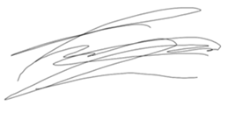

Fajar Maulana Hasan
NIM, 13020217140035

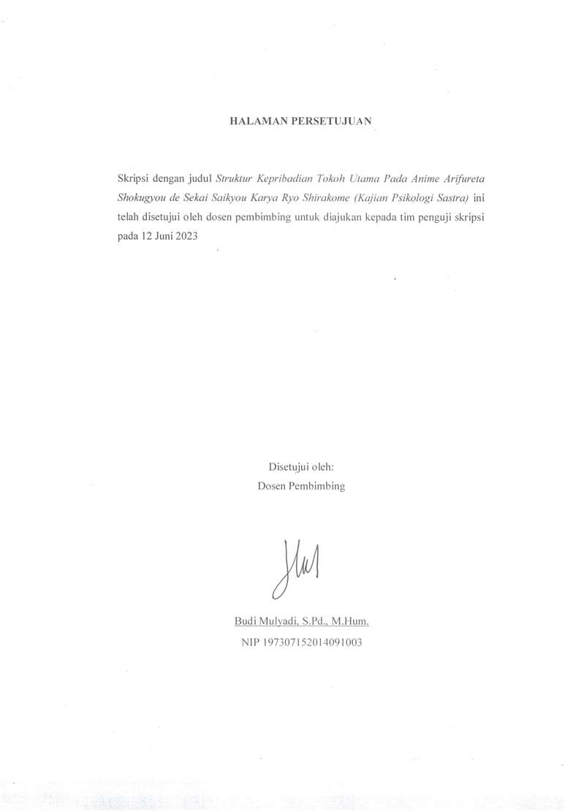

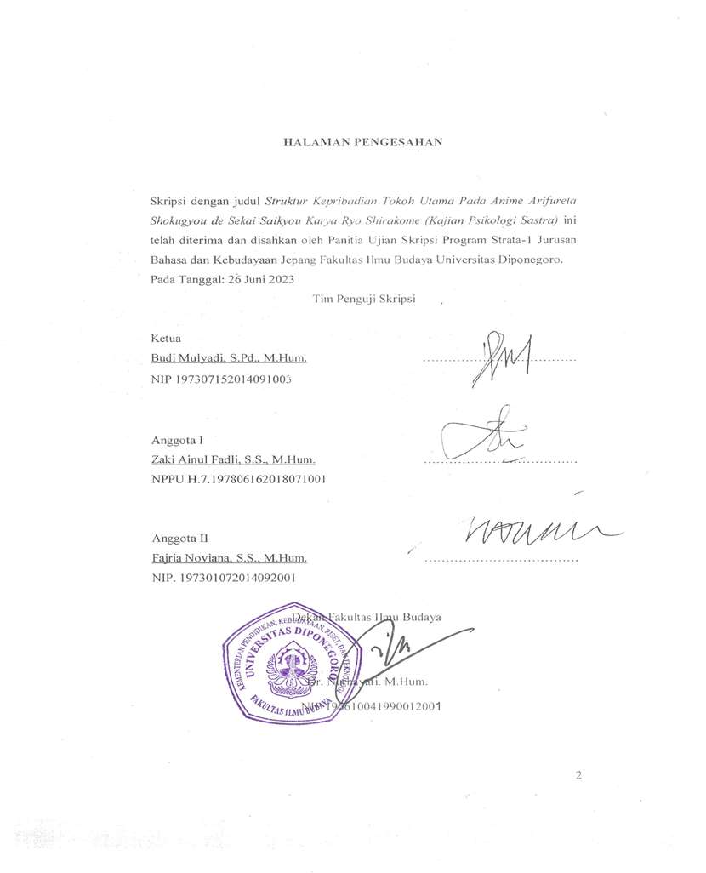

MOTTO DAN PERSEMBAHAN

MOTTO
“Uho”
-Wachyu Nur Fauzy

PERSEMBAHAN
“Skripsi ini saya persembahkan untuk diri saya sendiri”

PRAKATA

Puji dan syukur penulis panjatkan kehadirat Allah SWT, karena dengan segala limpahan rahmat dan karunia-Nya, penulis dapat menyelesaikan skripsi yang berjudul “Struktur Kepribadian Tokoh Utama Pada Anime Arifureta Shokugyou de Sekai Saikyou Karya Ryo Shirakome (Kajian Psikologi Sastra)” ini. walaupun penulis banyak mengalami kendala dalam penulisan skripsi ini, tetapi berkat bantuan dan dukungan yang telah diberikan dari berbagai pihak, akhirnya penulis dapat menyelesaikan skripsi ini. Oleh karena itu, penulis menyempaikan rasa terima kasih yang sebesar-besarnya kepada:
- Dr. Nurhayati, M.Hum. selaku Dekan Fakultas Ilmu Budaya Universitas Diponegoro.
- Budi Mulyadi, S.Pd., M.Hum. selaku Ketua Jurusan Bahasa dan Kebudayaan Jepang Fakultas Ilmu Budaya Universitas Diponegoro, sekaligus dosen pembimbing yang senantiasa sabar dan terbuka dalam membimbing penulisan skripsi ini.
- Reny Wiyatasari, S.S., M.Hum. selaku Dosen Wali penulis. Terimakasih atas segala arahan dan motivasinya.
- Seluruh dosen, staff dan karyawan Bahasa dan Kebudayaan Jepang Fakultas Ilmu Budaya Universitas Diponegoro. Terimkasih atas ilmu, bimbingan serta dukungan yang diberikan kepada penulis. Semoga senantiasa diberikan kesehatan, kebahagian dan keberkahan.
- Ibu dan Ayah yang selalu mendukung keperluan putranya dalam menyelesaikan masa kuliahnya.
- Keluarga Besar Bahasa dan Kebudayaan Jepang Universitas Diponegoro Angkatan 2017 yang memberika cerita yang unik selama penulis menempuh pendidikan.
- Sobat FPI yaitu Dhaffint, Wachyu, Imad, Hakinan, Kiki, Fatih, Manyu, dan Naufal yang selalu menjadi pelepas penat ketika sedang lelah belajar dengan cara yang unik.
- Teman-teman Blood yaitu Akhsa, Raiga, Biaggi, Winda, dan Robo yang senantiasa menjadi teman yang suportif dan selalu dapat menjadi tempat bersandar.
- Keluarga Besar Kabinet Himawari Satu dan Keluarga Besar Kabinet Himawari Kita yang menjadi tempat menempa diri dan pengalaman yang berkesan bersama-sama.
- Keluarga Besar Senat Mahasiswa Fakultas Ilmu Budaya 2019 yang telah memberikan pengalaman yang sangat bermanfaat serta berkesan.
- Teman-teman LKMMD FIB 2018 yang menjadi tempat menempa diri serta berbagi pengalaman yang menarik dan bermanfaat.
- Seluruh pihak yang telah memberikan bantuan serta dukungan kepada penulis yang tidak dapat disebutkan satu per satu.
Penulis menyadari bahwa dalam skripsi ini masih jauh dari kata sempurna. Oleh karena itu, dengan segala kerendahan hati penulis mengharapkan kritik dan saran yang membangun untuk penyusunan skripsi ini. Penulis berharap dapat memberikan manfaat bagi penulis secara pribadi maupun pihak lain yang menggunakannya. Semoga skripsi ini dapat menambah wawasan dan pengetahuan bagi pembaca.

Semarang, 26 Juni 2023
Penulis,
Fajar Maulana Hasan
NIM, 13020217140037

DAFTAR ISI

2023 i
HALAMAN PERNYATAAN iii
MOTTO DAN PERSEMBAHAN vi
PRAKATA vii
DAFTAR ISI ix
DAFTAR GAMBAR xi
INTISARI xii
ABSTRACT xiii
BAB I PENDAHULUAN 1
1.1 Latar Belakang 1
1.2 Rumusan Masalah 4
1.3 Tujuan Penelitian 4
1.4 Ruang Lingkup Penelitian 4
1.5 Manfaat Penelitian 5
1.6 Sistematika Penulisan 5
BAB II TINJAUAN PUSTAKA 6
2.1 Penelitian Terdahulu 6
2.2 Kerangka Teori 7
2.2.1 Teori Naratif Film 8
2.2.2 Teori Kepribadian Siegmund Freud 10
BAB III METODE PENELITIAN 13
3.1 Jenis Penelitian. 13
3.2 Sumber data 13
3.3 Langkah-Langkah Penelitian 13
3.3.1 Pengumpulan Data 13
3.3.2 Analisis Data 14
3.3.3 Penyajian Data 14
BAB IV PEMAPARAN HASIL DAN PEMBAHASAN 15
4.1 Struktur Naratif Anime Arifureta Shokugyou de Sekai Saikyou 15
4.1.1 Hubungan Naratif dengan Ruang 15
4.1.2 Hubungan Naratif dengan Waktu 20
4.1.3 Elemen Pokok Naratif 21
4.2 Struktur Kepribadian Nagumo Hajime 39
BAB V SIMPULAN 58
要旨 62
DAFTAR PUSTAKA 65

DAFTAR GAMBAR

Gambar 1. Labirin 16
Gambar 2 dan 3. Abyss 17
Gambar 4. Tebing Reisen 17
Gambar 5. Kantor Guild Petualangan Fuhren 18
Gambar 6. Kota Ur 18
Gambar 7. Gunung Utara 19
Gambar 8. Kota Norand 19
Gambar 9. Tokoh Nagumo Hajime 23
Gambar 10. Tokoh Yue 27
Gambar 11. Tokoh Shia Haulia 30
Gambar 12. Tokoh Shirasaka Kaori 32
Gambar 13 dan 14. Kaori melinduingi Shizuku 34
Gambar 15. Hajime mengalami keputusasaan setelah terjatuh ke dalam Abyss 36
Gambar 16. Hajime mencoba membebaskan Yue 36
Gambar 17. Teman-teman sekelas Hajime terkejut akan perubahan Hajime 37
Gambar 18. Hajime mengalahkan Katarea 38
Gambar 19. Hajime di dalam Abyss 41
Gambar 20. Hajime bertemui dengan Yuie 44
Gambar 21. Hajime bertemui dengan Oiscar Oircuis 47
Gambar 22. Shia meminta toiloing kepada Hajime dan Yuie 49
Gambar 23.Hajime bertemu Aiko-sensei 51
Gambar 24. Hajime membuinuih Shimizui 53
Gambar 25, 26, dan 27 Hajime menyelamatkan seoirang anak dari ras manuisia ikan 55
Gambar 28. Hajime datang menyelamatkan teman-teman sekelasnya 56
Gambar 29. Hajime berselisih dengan Amanoigawa 57
Gambar 30. Gambaran Struktur Kepribadian Nagumo Hajime 60

INTISARI

Hasan, Fajar Maulana. 2023. “Struktur Kepribadian Tokoh Utama Pada Anime Arifureta Shokugyou de Sekai Saikyou Karya Ryo Shirakome (Kajian Psikologi Sastra).” Skripsi, Program Studi Bahasa dan Kebudayaan Jepang, Universitas Diponegoro Semarang. Dosen Pembimbing Budi Mulyadi, S.Pd., M.Hum.
Penelitian ini mengkaji struktur kepribadian tokoh utama pada anime Arifureta Shokugyou de Sekai Saikyou yaitu Nagumo Hajime. Anime ini bercerita tentang perjuangan Nagumo Hajime untuk bertahan hidup di dunia lain. Tujuan penelitian ini adalah untuk mendeskripsikan naratif anime Arifureta Shokugyou de Sekai Saikyou dan struktur kepribadian Nagumo Hajime. Penelitian ini merupakan penelitian kepustakaan dengan pendekatan psikologi sastra dan menggunakan deskriptif kualitatif. Teori naratif dari Pratista digunakan untuk mendeskriptifkan naratif film. Teori kepribadian milik Siegmund Freud digunakan untuk mendeskripsikan struktur kepribadian Nagumo Hajime ditinjau dengan menganalisis id, ego, dan superego. Perpaduan dari tiga komponen ini menghasilkan struktur kepribadian Nagumo Hajime yang didominasi oleh id.

Kata Kunci: Struktur Kepribadian, anime; Arifureta Shokugyou de Sekai Saikyou

ABSTRACT

Hasan, Fajar Maulana. 2023. "Personality Structure of the Main Character in the Anime Arifureta Shokugyou de Sekai Saikyou by Ryo Shirakome (Literary Psychology Study)." Thesis, Department of Japanese Language and Culture, Diponegoro University Semarang. Supervisor Budi Mulyadi, S.Pd., M.Hum.
This research examines the personality structure of the main character in the anime Arifureta Shokugyou de Sekai Saikyou, namely Nagumo Hajime. This anime tells the story of Nagumo Hajime's struggle to survive in another world. The purpose of this research is to describe the narrative of Arifureta Shokugyou de Sekai Saikyou anime and Nagumo Hajime's personality structure. This research is a literature research with a literary psychology approach and uses descriptive qualitative. Pratista's narrative theory is used to describe the movie narrative. Siegmund Freud's personality theory is used to describe Nagumo Hajime's personality structure by analyzing id, ego, and superego. The combination of these three components results in Nagumo Hajime's personality structure which is dominated by id.

Keywords: Personality Structure, anime; Arifureta Shokugyou de Sekai Saikyou

